Ошибка: Samsung клавиатура. Не отображает скопированный текст в AppBar клавиатуры из Telegram
Тип: Баг
Серьезность: низкая
Окружение: Sm-N950F(Android 10), Клавиатура Samsung 5.2.00.86, Telegram 10.14.5
Описание : Скопированный текст не отображается в AppBar клавиатуры Samsung. При этом Google Keyboard в данной версии Telegram работает корректно. Samsung клавиатура работает корректно в других приложениях, при сделанном скриншоте отображается данный скриншот в AppBar клавиатуры и позволяет его отправить.
Шаги воспроизведения :
1. Скопировать текст в буфер обмена.
2. Открыть клавиатуру.
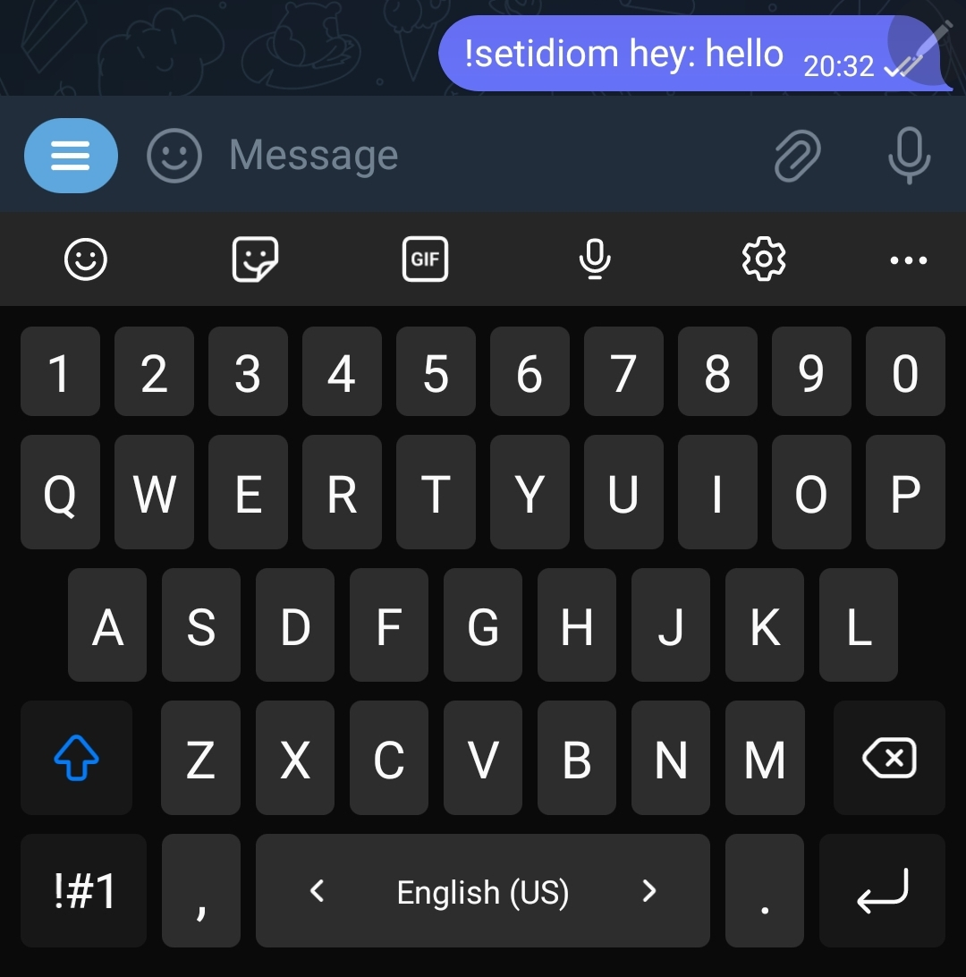

Ожидаемый текст: Скопированный текст появляется в AppBar клавиатуры Samsung.
Фактический результат : Скопированный текст не появляется в AppBar клавиатуры Samsung.

